浙江省宁波市2019年中考科学试卷
阅卷人 |  | 一、选择题（本题共15小题，第1-10小题，每小题4分，第11~15小题，每小题3分，共55分。）
得分 |  | 一、选择题（本题共15小题，第1-10小题，每小题4分，第11~15小题，每小题3分，共55分。）
1．“垃圾是放错位置的资源”。乱丢垃圾会造成资源浪费和环境污染，所以我们要将垃圾进行分类处理。废弃的草稿纸应放入下列四个垃圾桶中的（ ）
A．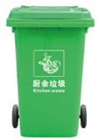厨余垃圾 B．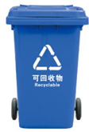可回收物
C．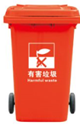有害垃圾 D．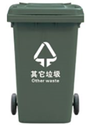其他垃圾
2．2019年宁波市着力打造“一路一花，一路一品”，计划建成多条特色花卉景观大道。如图是以月季为主要观赏花卉的丽园北路美景。下列说法错误的是（ ）
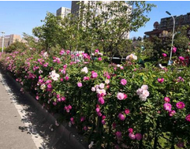
A． 月季是被子植物
B．花是月季的生殖器官
C．嫁接可以使同一株月季上开不同颜色的花
D．丽园北路上的所有月季是一个生物群落
3．某废旧干电池内有二氧化锰、炭黑、氯化锌、氯化铵等物质。某实验小组回收并利用其中的二氧化锰作催化剂制氧气。下列实验操作和装置中，错误的是（ ）
A．溶解 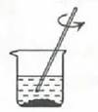 B．过滤 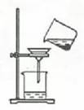
C．装药品 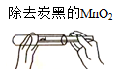 D．制氧气 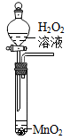
4．下列都是教材中的实验，其中为了说明“对物体做功，物体内能增加”的是（ ）
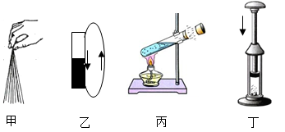
A．图甲：手帕摩擦塑料丝后，塑料丝散开
B．图乙：缝衣针与磁铁摩擦后，有了磁性
C．图丙：加热后，水蒸气把木塞冲出试管
D．图丁：迅速下压活塞后，浸过乙醚的棉花燃烧
5．脊髓灰质炎俗称小儿麻痹症，它是由脊髓灰质炎病毒引起的急性传染病，曾严重危害儿童健康。宁波籍科学家顾方舟与同事研制了脊髓灰质炎减毒活疫苗糖丸，使我国千百万儿童远离了小儿麻痹症。因此，顾方舟被称为“中国脊髓灰质炎疫苗之父”。下列说法错误的是（ ）
A．小儿麻痹症具有传染性、流行性等特点
B．脊髓灰质炎病毒是小儿麻痹症的病原体
C．从预防传染病的角度分析，给儿童服用“糖丸”属于切断传播途径
D．儿童服用“糖丸”后，体内产生相应的抗体，这属于特异性免疫
6．磁共振成像是一种较新的医学成像技术，它采用强静磁场和变化磁场使人体组织成像。若携带金属物做磁共振成像，强静磁场会吸引铁质物品，变化磁场会使携带的金属中产生感应电流，从而使金属发热而灼伤病人，重则危及生命。上述说明中，没有涉及的知识是（ ）
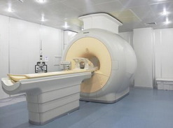
A．铁在磁场里会被磁化 B．磁能生电
C．电流的热效应 D．同名磁极相互排斥
7．2019年1月3日（农历十一月一千八），我国“嫦娥四号”探测器在月球背面软着陆，这是人类探测器首次成功登陆月球背面。下列关于“嫦娥四号”探测器在月球背面着陆前后的分析，符合实际的是（ ）
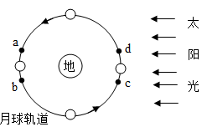
A． 着陆时，探测器和月球位于右图中的c点附近
B．探测器要有防水设计，因为环形山上有水
C．探测器着陆前要减速，因为与大气摩擦会生热
D．探测器在月球的着陆点能拍到地球的照片
8．科学家研究发现，某地区重霾污染期间，颗粒物中硫酸盐含量迅速升高。硫酸盐形成的过程中，有一步化学反应的微观示意图如下。下列说法错误的是（ ）
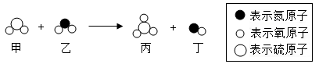
A．该反应是置换反应 B．甲是氧化物
C．乙是一种大气污染物 D．丙遇到空气中的水会生成硫酸
9．2018年6月29日，一则题为《20秒60级台阶他抱着晕倒的女士冲向医院》的新闻报道让救人兵哥哥、东部战区海军战士朱墨 岩刷屏全国。在这20s内，朱墨岩登台阶的平均功率接近（ ）
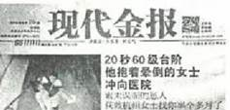
A． 5.5W B．55W C．550W D．5500W
10．有些漫画，富有哲理，又蕴含科学知识。如图所示，一块一半伸出地面的匀质板上站着甲、乙两人，人与板均保持静止。下列对于图中所蕴含的科学知识的说法，不符合实际的是（ ）
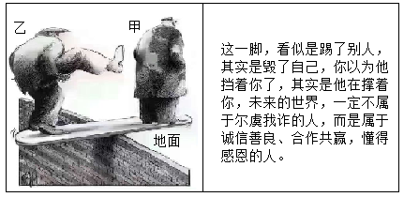
A．乙没有掉下，说明甲对板的压力一定等于乙对板的压力
B．乙踢甲的同时，也会受到甲对乙的反作用力，乙可能因此坠落
C．乙踢甲时，甲受到向前的作用力，可能会向前运动离开板
D．若甲被踢出板，板会逆时针转动，乙因此坠落
11．如图所示为小科学习“人体内的物质运输”后整理的部分笔记，他的标注有误的一项是（ ）
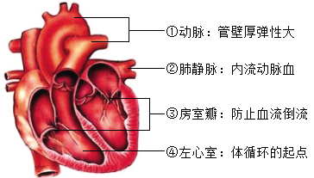
A．标注① B．标注② C．标注③ D．标注④
12．将一定量的铜锌混合粉末放入盛有硝酸银溶液的烧杯中，不断搅拌，充分反应后过滤。向得到的滤渣和滤液中分别加入足量的稀盐酸，均无现象。则滤渣中（ ）
A．一定有银，可能有铜和锌
B．一定有银，可能有铜，一定没有锌
C．一定有银和铜，可能有锌
D．一定有银和铜，一定没有锌
13．如图所示，在“用‘凸透镜’观察周围的景物“活动中，小科将印有绿色环保标志“ ”的纸固定在墙上，再将一只装有水的圆柱形玻璃杯移到标志的正前方，然后改变玻璃杯与标志之间的距离。小科站立时透过玻璃杯和水观察。下列图像中，不可能看到的是（ ）
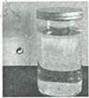
A． B． C． D．
14．干冰可用于保鲜，但使用不当可能引起爆炸。有消防员做了以下实验：向一个380mL塑料瓶中放入半瓶干冰，立即旋紧瓶盖，发现瓶内有白雾产生，30min后发生爆炸。向另一个550mL的塑料瓶中放入等量的干冰，再倒入170mL水，然后立即旋紧瓶盖，发现瓶内产生大量白雾，瓶子膨胀，仅过20s就爆炸。第二个瓶子中所加水的主要作用是（ ）
A．提供热能 B．作反应物 C．作催化剂 D．形成白雾
15．如图甲所示电路，分别把定值电阻R₁、R₂（R₁>R₂)接入A、B之间后进行实验，并根据电流表和电压表示数画出A、B之间电阻的P-U图像，如图乙所示。如果把R₁和R₂并联后接入A、B之间进行实验，同理，可以在图乙中画出它的P-U图像③。则图像①所对应的电阻和图像③所在的区域分别是（ ）
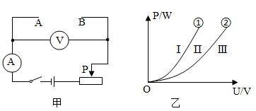
A．R₁和Ⅰ B．R₁和Ⅲ C．R₂和Ⅰ D．R₂和Ⅲ
阅卷人 |  | 二、填空题（本题共6小题，每空2分，共36分）
得分 |  | 二、填空题（本题共6小题，每空2分，共36分）
16．将两株生长状况相似的新鲜绿萝分别放入两个相同的水培装置，同时用透明塑料袋密封，如图所示。立即将甲装置放在阳光下，乙装置放在黑暗环境下，其它条件相同且适宜，都放置4小时。
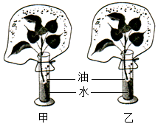
（1）实验后发现，两塑料袋内壁都有小水珠，装置内液面都下降。这主要是植物的 作用引起的。
（2）实验后，用仪器测定两塑料袋内的气体含量，发现氧气含量较高的是 （填“甲”或“乙”）装置。
（3）与实验前相比，乙装置中绿萝的有机物总量会 。（填“增加”“减少”或“不变”）
17．如图所示是一种反射式路灯，灯发出的光不是直接照射到路面，而是经过灯上方粗糙的反射板的反射后照亮路面。
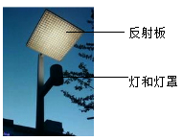
（1）光在反射板表面发生了 （填“镜面反射”或“漫反射”）现象。
（2）如果把反射板换成平面镜，当黑夜灯亮时，地面上会有灯罩的影子，因为光在同一种均匀介质中沿 传播。
（3）该灯铭牌上标有“220V 70W~150W”等字样。如果某段道路上装有44盏这样的灯，该段道路路灯的电路中，干路上熔断器的额定电流不能小于 A。
18．有一包白色固体，可能由BaCl₂、NaOH、Na₂CO₃、Na₂SO₄中的一种或几种组成。为确定其成分，实验小组进行实验。实验过程中所加试剂均足量，实验过程及现象如图所示。
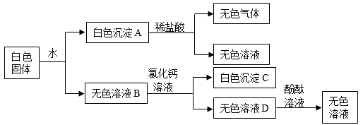
（1）白色沉淀A稀盐酸反应的化学反应方程式为 。
（2）白色沉淀C的化学式为 。
（3）这包白色固体是由 （填化学式）组成的。
19．图甲是一种稀释瓶，用户可以根据需求用它以一定体积比对原液进行稀释，图乙是它的7种不同比例的稀释方式。小科用该稀释瓶按1：2的比例稀释原液，原液是密度为1.5g/mL、溶质质量分数为50%的NaOH溶液。稀释过程中，不考虑温度变化和混合前后的体积变化。
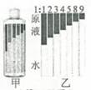
（1）当水加到1：1刻度线时，水对稀释瓶底的压强为p₁，当水加到1：2的刻度线时，水对稀释瓶底的压强为p₂，则p₁ p₂。（填“>”“<”或“=”）
（2）稀释得到的NaOH溶液的密度为 g/mL，溶质质量分数为 。（计算结果分别精确到0.1g/mL和0.1%）
20．某气体可能由CO、H₂、水蒸气中的一种或几种组成。小科利用下图的装置探究其成分，已知无水硫酸铜遇水会变蓝色。
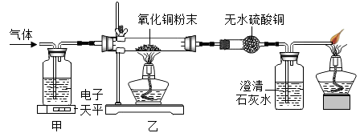
（1）甲装置中盛放的液体是 。
（2）实验过程中观察到无水硫酸铜不变色，澄清石灰水变浑浊，则原气体中一定含有 （填化学式），同时乙装置中黑色固体变 色。
21．过去的2018年，人类对宇宙的探索又有了新的进展。
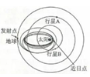
（1）“一个星系与地球的距离每增加326万光年，其远离地球的速度就增加73.5km／s。”这是2018年7月发表在美国《天体物理学》杂志上的研究成果。该成果的理论基础是：在每一个星系上都能观测到其他星系离它远去，宇宙膨胀是 的膨胀，而且在加速膨胀。
（2）“帕克”太阳探测器于2018年8月12日升空，正式开启人类历史上首次穿越日冕、“触摸”太阳的逐日之旅。如图所示，加“帕克”太阳探测器发射后，不是直飞太阳而是驶向行星A，以便通过该行星的引力作用改变探测器的速度和轨道。
①行星A的名称是 。
②“帕克”太阳探测器可以对太阳进行全方位探测，从而更深入地了解太阳活动对人类的影响。请举一个对人类有影响的太阳活动： 。
阅卷人 |  | 三、实验探究题（本题共4小题，每空3分，共39分）
得分 |  | 三、实验探究题（本题共4小题，每空3分，共39分）
22．【资料】1583年，伽利略经测量发现悬挂的油灯摆动时具有等时性。如图所示，将密度较大的小球作为摆球，用质量不计、不可伸缩的细线悬挂于O点，组装成一个摆，在θ<5°时，让摆球从A点静止释放后摆动，摆的周期（摆球往返一次的时间）只与摆长l（摆球重心到悬挂点O的距离）有关。
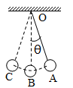
【质疑1】小科认为：摆球质量越大，惯性也越大，所以相同条件下摆动会越慢，周期会越长。
【探究1】选择不同的小球作为摆球进行实验：①测摆球的直径D和质量m，计算出b摆球的密度ρ；②组装摆；③调节摆长，使摆长为800.0mm；④在0<5°时，让摆球从4点静止释放后摆动，测出摆动30次的时间T₃₀；⑤计算周期T；⑥用木同的摆球重复上述实验。
【数据】摆长1=800.0mm
次数 | 1 | 2 | 3 | 4
物理量 | 铝球 | 铁球A | 铁球B | 铜球
D/mm | 22.22 | 22.24 | 22.20 | 22.20
m/g | 15.5 | 25.3 | 44.7 | 51.0
ρ/g·⁻³ | 2.7 | 4.4 | 7.8 | 8.9
T₃₀/s | 53.88 | 53.94 | 53.85 | 53.87
T/s | 1.796 | 1.798 | 1.795 | 1.796
（1）【思考1】测摆周期是通过测T₃₀后求出T，而不是直接测T，这是为了 。
（2）实验数据说明，摆长一定时，摆的周期与物体的质量 （填“有关”或“无关”）。这一结论，得到了老师的肯定。
（3）【质疑2】为什么资料中要求用密度较大的小球做摆球呢？
【探究2】小科用D=39.86mm、ρ=0.08g/cm³的乒乓球按上述实验方法测出T=2.023s。
【思考2】摆长一定时，用乒乓球做实验测得的T明显变大。其实，当摆球密度很小时，空气对摆周期的影响不可以忽略，因为摆球受到的外力— 不可忽略了。
23．新鲜菠萝果肉中的菠萝蛋白酶能分解口腔黏膜和舌头表面的蛋白质，引起口腔麻木刺痛感。若菠萝用盐水浸泡后再食用，不适感会减轻。小科猜测可能是盐水影响了菠萝蛋白酶的活性。为研究盐水对菠萝蛋白酶活性的影响，小科取6支相同的试管，编号1-6，各加入5mL鲜榨的含菠萝蛋白酶的菠萝汁，再按下表分别添加物质，置于37℃的温水中保温。20min后测定蛋白酶活性，并计算其相对活性。数据如下：
编号 | 1 | 2 | 3 | 4 | 5 | 6
试管中所添加的物质 | ★ | 5mL 1%  NaCl溶液 | 5mL 3%  NaCl溶液 | 5mL 5%  NaCl溶液 | 5mL 7%  NaCl溶液 | 5mL 9%  NaCl溶液
蛋白酶相对活性 | 100% | 88% | 69% | 94% | 88% | 80%
根据上述实验，回答下列问题：
（1）为了形成对照，表格中“★”处的内容是 。
（2）实验表明，不同浓度的NaCl溶液都能抑制菠萝蛋白酶的活性。上述实验中，抑制作用最强的NaCl溶液浓度为 。
（3）因为酶的活性与 有关，小科认为菠萝用热水浸泡后食用，不适感也可能减轻。
24．常温下，铁在潮湿的空气中容易生锈，产物主要为Fe₂O₃nH₂O；铁丝在氧气中燃烧，产物为黑色的Fe₃O₄。
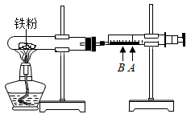
【提出问题】铁在空气中用酒精灯加热时，是否与空气中氧气发生反应?产物是什么？
【查阅资料】①常见的铁的氧化物有三种：FeO、Fe₂O₃、Fe₃O₄，其中Fe₃O₄是磁性物质。
②FeCl₃溶液呈黄色，FeCl₂溶液呈浅绿色。
【探究】①按图连接实验装置，检查 ★ 。向试管内加入铁粉，针筒活塞停在A刻度。
②加热铁粉的过程中，活塞发生移动。停止加热后，活塞逐渐向左移动，最终停在B刻度。
③用细线吊着洁净铁钉靠近加热后的固体粉末，发现没有粉末被铁钉吸上来。
④向试管内加入盐酸，发现有气泡产生，溶液立即出现黄色。
⑤另取一些未加热过的铁粉加入到盛有盐酸的试管内，发现有气泡产生，溶液变为浅绿色。经检验，步骤④、⑤产生的气体相同。
（1）步骤①中“★”处应填： 。
（2）步骤④、⑤中产生的气体是 。
（3）本实验探究的结论是：铁粉在空气中用酒精灯加热时，与空气中氧气发生反应，产物是 。
（4）结合已学知识和本次探究分析可得，铁与氧气反应的产物受反应温度、氧气的 等因素影响。
25．小科利用仅有的一个规格为“10Ω1.0A”的滑动变阻器和其他器材来“检验欧姆定律”，该变阻器的电阻丝上有一处断点。实验电路如图所示，电源电压恒为3V。实验步骤如下：
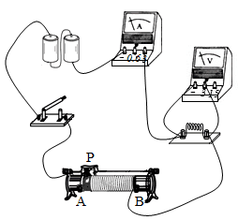
①用4Ω的定值电阻进行实验，连接电路。
②闭合开关，调节滑动变阻器，使定值电阻两端电压为2V，读出电流表的示数并记录。断开开关，把滑片P移到A端。
③依次用阻值为6Ω、8Ω和10Ω的定值电阻替换原来的电阻，重复步骤②。
（1）小科设计上述实验步骤，是要研究通过导体的电流与 之间的关系。
（2）小科发现，滑片P向右移动过程中，每次实验开始时电压表都没有示数，移到某一点（该点记为C)时突然有了示数。但在完成8Ω电阻的实验后，再做10Ω电阻的实验时，当电压表有示数后，示数一直大于2V。分析可得，电阻丝BC的阻值R_{BC}的范围是 。
（3）为了完成10Ω电阻实验，将滑片P移到C点，只要在原来电路的接线柱上再接上一根导线，就能继续完成实验。请你在答题卷的图中用笔画线补上这根导线。
阅卷人 |  | 四、解答题（本题共7小题，第26、27、29小题各6分，第28小题5分，第30小题8分，第31小题9分，第32小题10分，共50分)
得分

26．氯霉素属于广谱抗生素，能杀灭细菌，但摄入过多容易导致血液疾病，所以国家严令禁止在食品中使用。今年，广州市有关部门在抽检中发现，有些不法商贩向黄金贝、花蛤等海产品中添加氯霉素，来延长海鲜的存活期。这种滥用氯霉素的现象引起了市民的警觉。
（1）氯霉素性质稳定，不易分解，这种性质属于 （填“物理”或“化学”）性质。
（2）氯霉素（化学式为C₁₁H₁₂Cl₂N₂O₅)中碳元素和氧元素的质量比为 。
（3）长期使用氯霉素，细菌能对氯霉素产生耐药性。这是氯霉素对细菌进行 的结果。
27．罂粟能提炼出毒品，我国法律规定严禁随意种植。2019年4月，宁波警方查处了多起农户非法种植罂粟的案件。经调查，部分农户因罂粟与常见花卉虞美人的外形相似而误种。
（1）虞美人和罂粟外形相似，因为它们都是罂粟属的植物。但它们属于不同的 （填“科”或“种”），所以还有许多不同。
（2）为帮助大家分辨两种植物，小科整理归纳了它们的主要区别，如下表所示：
植物名称 | 虞美人 | 罂粟
茎 | 细弱有绒毛 | 壮实光滑
叶 | 叶边呈分裂状，叶较窄 | 叶边不分裂，呈锯齿状
花 | 花瓣多为4片， 边缘平滑不开裂 | 花瓣有重瓣，边缘会开裂
果实 | 上有绒毛 | 外表较光滑
如图为罂粟和虞美人的照片，据表信息可判断 （填“甲”或“乙”）植物是罂粟 。
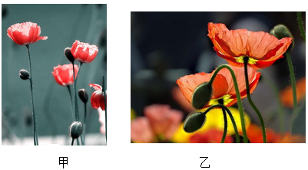
（3）毒品会损害人的免疫、神经、内分泌等系统，而且具有很强的成瘾性，一旦吸食很难戒除。下列选项中，哪些是每个公民都必须做到的? 。
A．不吸食、不注射毒品
B．不走私、不贩卖毒品
C．不种植可提取毒品的植物
28．
在《空气的存在》一课中，教材里设计了如图所示的活动：“用粗铁丝做的夹子夹住空易拉罐，并向空易拉罐中倒入少许水。然后对易拉罐加热，有大量水汽逸出时，把易拉罐开口朝下扣在冷水中（不要扣入得太深），观察现象。”如果实验现象能成为空气存在的证据，活动中应该看到什么现象?请你解释产生这一现象的原因。
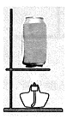
29． 5月12日是我国的“防灾减灾日”，当天宁波会拉响警报，以增强市民的国防观念和防空防灾意识。
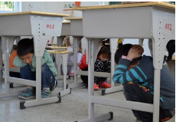
（1）某校为提高学生应急避险能力，进行了地震逃生演习。逃生演习时，高层的同学听到警报声后迅速躲到课桌底下，同时把双手交叉放在脖子后（正确姿势如图所示）。同学做出的这些反应属于 （填“条件”或“非条件”）反射。其中双手交叉放在脖子后主要是保护人体的生命中枢— 。
（2）若我们掌握一定的应急避险技能，可通过自救与互救来降低灾害风险。例如身上着火，可快速倒在地上，把身上的火苗压灭。这种灭火方式，利用的原理主要是 。
30．如图甲所示，水平放置的方形容器里有一个重为8N、边长为10cm的立方体物块M，M与容器底部不密合。以5mL／s的恒定水流向容器内注水，容器中水的深度h随时间t的变化关系如图乙所示。请解答下列问题：
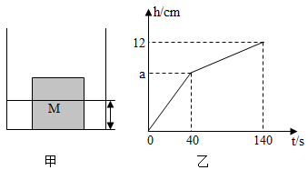
（1）当t=140s时，物块M在水中处于 （填“沉底”“悬浮”或“漂浮”）状态。
（2）当t=140s时，水对容器底部的压力大小是多少？”
（3）图乙中a的值是多少?
（4）在0~40s和40s~140s两个阶段，浮力对物体做功分别是多少?
31．实验室有一份在空气中潮解变质的氢氧化钠样品，质量为1.5g。某实验小组将这份样品完全溶解，配成50g溶液。然后缓慢滴入7.3%的稀盐酸，同时进行搅拌，使二氧化碳全部逸出。滴加过程中，多次测得溶液pH和溶液总质量，部分数据如下表所示：
测量次数 | 第1次 | 第6次 | 第16次 | 第21次 | 第26次
滴加的盐酸总质量/g | 0 | 5 | 15 | 20 | 25
溶液总质量/g | 50 | 55 | m | 69.78 | 74.78
溶液pH | 12.4 | 12.1 | 7.0 | 2.2 | 2.1
请分析计算：
（1）第 次测量时，溶液中只有一种溶质。
（2）表中m= 。
（3）样品中碳酸钠的质量分数。（计算结果精确到0.1%）
（4）1.5g样品中氢氧化钠固体的质量。
32．如图所示电路，电源电压U不变，灯L₁、L₂上都标有“3V”字样，且灯丝阻值不变，R₁是定值电阻。闭合开关S，后，依次进行如下操作：①开关S₂接1、2，移动滑片P，使电压表V₁示数为3V，此时电流表示数为0.3A；②开关S₂接2、3，电流表示数为0.4A；③开关S₂接4、5，电流表示数仍为0.4A，电压表V₂示数为2V。
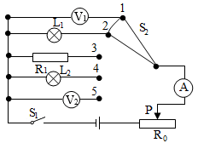
请解答下列问题：
（1）灯L₁、L₂的额定功率分别是多少?
（2）小科根据上述实验数据，计算R₁的阻值，分析如下：
操作①中，L₁与R₀串联，L₁两端电压为3V，通过L₁的电流大小为0.3A。
操作②中，L₁与R₁并联后（可看作一个阻值变小的电阻)与。串联，通过L₁与R₁的总电流大小I为0.4A。假设此时L₁两端电压为U₁，通过的电流为I_{L1}。
可求得R₁= $\frac{U_{1}}{I_{1}}=\frac{U_{1}}{I−I_{L1}}=\frac{3V}{0.4A−0.3A}$ =30Ω
老师指出：求解R₁时，代人的“3V”“0.4A”“0.3A”三个数据中有错误。请你指出错误的数据：
▲ ，并正确求解R₁。
（3）当开关S₂接4、5时，滑片P怎样移动才能使L₂正常工作?（要求说明移动方向和变化的阻值大小）
答案解析部分
1．【答案】B
【知识点】环保与节能措施
【解析】【分析】根据废纸可回收利用分析。
【解答】 废弃的草稿纸 应放到可回收物垃圾桶中；
故答案为：B。
2．【答案】D
【知识点】结构与层次；种子植物；种群的概念；植物的无性生殖
【解析】【分析】A、根据植物的分类进行解答；
B、根据月季的生殖器官进行解答；
C、根据嫁接的特点进行解答；
D、同一种植物形成一个种群。
【解答】A、从分类上来说，月季属于被子植物，故A正确，但不符合题意；
B、花是月季的生殖器官，说法正确，但不符合题意；
C、在月季上嫁接不同品种的枝条，可以使同一株月季上开不同颜色的花，故C正确，但不符合题意；
D、丽园北路上的所有月季是一个生物种群，故D错误，但符合题意；
故选D。
3．【答案】B
【知识点】常见实验操作
【解析】【分析】A、根据溶解时要和玻璃棒搅拌分析；
B、根据过滤的操作方法分析；
C、根据装入固体药品的 操作顺序分析；
D、根据过氧化氢制氧气反应物状态及反应条件选择发生装置分析。
【解答】A、溶解要用玻璃棒搅拌，以加速溶解，正确；
B、过滤要用玻璃棒引流，错误；
C、装入固体药品，应斜持试管，用药匙或纸槽将药品送入试管底再直立试管，正确；
D、过氧化氢制氧气要选择固液常温型发生装置，正确。
故答案为：B。
4．【答案】D
【知识点】物体内能的改变方法
【解析】【分析】分析各个实验包含的物理原理，哪个与题干相符，哪个就是正确选项。
以上内容仅为本文档的试下载部分，为可阅读页数的一半内容。如要下载或阅读全文，请访问：https://d.book118.com/655224233134011041

